双休检测12
（时间：60分钟，满分：90分）
一、单项选择题（共7小题，每小题5分，共35分）
1.某班同学利用课外实践课，测量A，B两地之间的距离，在C处测得A，C两地之间的距离是4千米，B，C两地之间的距离是6千米，且∠ACB＝60°，则A，B两地之间的距离是（ ）
A.2$\sqrt{7}$千米 B.4$\sqrt{3}$千米
C.2$\sqrt{19}$千米 D.6$\sqrt{2}$千米
解析：A 由余弦定理可得AB²＝AC²＋BC²－2AC·BCcos∠ACB＝4²＋6²－2×4×6×$\frac{1}{2}$＝28，则AB＝2$\sqrt{7}$.故选A.
2.在锐角△ABC中，若C＝2B，则$\frac{c}{b}$的范围为（ ）
A.（$\sqrt{2}$，$\sqrt{3}$） B.（$\sqrt{3}$，2） C.（0，2） D.（$\sqrt{2}$，2）
解析：A 由正弦定理得$\frac{c}{b}$＝$\frac{sinC}{sinB}$＝$\frac{sin2B}{sinB}$＝2cos B，∵△ABC是锐角三角形，∴三个内角均为锐角，即有0＜B＜$\frac{π}{2}$，0＜C＝2B＜$\frac{π}{2}$，0＜π－C－B＝π－3B＜$\frac{π}{2}$，解得$\frac{π}{6}$＜B＜$\frac{π}{4}$，余弦函数在此范围内是减函数.故$\frac{\sqrt{2}}{2}$＜cos B＜$\frac{\sqrt{3}}{2}$.∴$\frac{c}{b}$∈（$\sqrt{2}$，$\sqrt{3}$）.故选A.
3.（2026·湖北武汉调研）在△ABC中，内角A，B，C所对的边分别为a，b，c，若B＝$\frac{3π}{4}$，b＝6，a²＋c²＝2$\sqrt{2}$ac，则△ABC的面积为（ ）
A.$\sqrt{3}$ B.3 C.2$\sqrt{2}$ D.4
解析：B 在△ABC中，B＝$\frac{3π}{4}$，b＝6，a²＋c²＝2$\sqrt{2}$ac，由余弦定理得b²＝a²＋c²－2accos B＝2$\sqrt{2}$ac－2accos$\frac{3π}{4}$＝3$\sqrt{2}$ac，解得ac＝6$\sqrt{2}$，所以S_{△ABC}＝$\frac{1}{2}$acsin B＝$\frac{1}{2}$×6$\sqrt{2}$×$\frac{\sqrt{2}}{2}$＝3.故选B.
4.在△ABC中，角A，B，C分别为a，b，c三边所对的角，$\frac{a^{2}＋b^{2}}{a^{2}－b^{2}}$＝$\frac{sin\text{（}A＋B\text{）}}{sin\text{（}A－B\text{）}}$，则△ABC的形状是（ ）
A.等腰三角形但一定不是直角三角形
B.等腰直角三角形
C.直角三角形但一定不是等腰三角形
D.等腰三角形或直角三角形
解析：C 由$\frac{a^{2}＋b^{2}}{a^{2}－b^{2}}$＝$\frac{sin\text{（}A＋B\text{）}}{sin\text{（}A－B\text{）}}$，得（a²＋b²）·sin（A－B）＝（a²－b²）sin（A＋B），且a≠b，∴（a²＋b²）·（sin Acos B－cos Asin B）＝（a²－b²）（sin Acos B＋cos Asin B），且a≠b，∴（a²＋b²）（acos B－bcos A）＝（a²－b²）（acos B＋bcos A），∴（a²＋b²）·（ a·$\frac{a^{2}＋c^{2}－b^{2}}{2ac}$－b·$\frac{b^{2}＋c^{2}－a^{2}}{2bc}$）＝（a²－b²）（ a·$\frac{a^{2}＋c^{2}－b^{2}}{2ac}$＋b·$\frac{b^{2}＋c^{2}－a^{2}}{2bc}$），化简整理得（a²＋b²）·（a²－b²）＝（a²－b²）c²，即（a²＋b²－c²）（a²－b²）＝0，∴a²＝b²或a²＋b²＝c².又a≠b，∴△ABC是直角三角形但一定不是等腰三角形.
5.某渔轮在航行中不幸遇险，发出呼救信号，海军舰艇在A处获悉后，立即测出该渔轮在方位角为45°距离为10海里的C处，并测得渔轮正沿方位角为105°的方向，以9海里/小时的速度向小岛靠拢，海军舰艇立即以21海里/小时的速度前去营救，则舰艇靠近渔轮所需的时间为（ ）
A.$\frac{1}{2}$小时 B.$\frac{2}{3}$小时 C.$\frac{3}{4}$小时 D.1小时
解析：B 如图，设舰艇在B'处靠近渔轮，所需的时间为t小时，则AB'＝21t，CB'＝9t.在△AB'C中，根据余弦定理，则有AB'²＝AC²＋B'C²－2AC·B'Ccos 120°，可得21²t²＝10²＋81t²＋2·10·9t·$\frac{1}{2}$.整理得360t²－90t－100＝0，解得t＝$\frac{2}{3}$或t＝－$\frac{5}{12}$ （舍去）.故舰艇靠近渔轮需$\frac{2}{3}$小时.故选B.
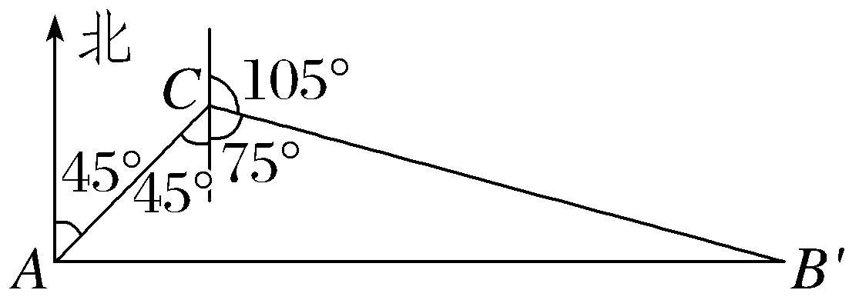
6.古希腊的数学家海伦在他的著作《测地术》中记录了“海伦公式”：S＝$\sqrt{p\text{（}p－a\text{)(}p－b\text{)(}p－c\text{）}}$，其中p＝$\frac{a＋b＋c}{2}$，a，b，c分别为△ABC的三个内角A，B，C所对的边，S为△ABC的面积.该公式具有轮换对称的特点.已知在△ABC中，内角A，B，C所对的边分别为a，b，c，sin A∶sin B∶sin C＝8∶7∶3，且△ABC的面积为12$\sqrt{3}$，则BC边上的中线的长度为（ ）
A.3$\sqrt{2}$ B.4 C.$\sqrt{74}$ D.$\sqrt{26}$
解析：D 设D是BC的中点，连接AD.在△ABC中，由正弦定理得sin∠BAC∶sin B∶sin C＝a∶b∶c＝8∶7∶3.设a＝8k，b＝7k，c＝3k，k＞0，由余弦定理得cos∠BAC＝$\frac{49k^{2}+9k^{2}－64k^{2}}{2×7k×3k}$＝－$\frac{1}{7}$，所以∠BAC为钝角，则sin∠BAC＝$\sqrt{1－cos^{2}∠BAC}$＝$\frac{4\sqrt{3}}{7}$.故S_{△ABC}＝$\frac{1}{2}$×3k×7k×$\frac{4\sqrt{3}}{7}$＝12$\sqrt{3}$，得k²＝2（也可以借助题中的海伦公式得p＝$\frac{a＋b＋c}{2}$＝9k，则S_{△ABC}＝$\sqrt{9k\text{（}9k－8k\text{)(}9k－7k\text{)(}9k－3k\text{）}}$＝$\sqrt{108k^{4}}$＝12$\sqrt{3}$，得k²＝2）.$\vec{AD}$＝$\frac{1}{2}$（$\vec{AB}$＋$\vec{AC}$），两边同时平方得${\vec{AD}}^{2}$＝$\frac{1}{4}$（${\vec{AB}}^{2}$＋${\vec{AC}}^{2}$＋2$\vec{AB}$·$\vec{AC}$）＝$\frac{1}{4}$×（9＋49－2×3×7×$\frac{1}{7}$）k²＝13k²＝26，所以AD＝$\sqrt{26}$.故选D.
7.在△ABC中，角A，B，C的对边分别为a，b，c，且2ccos B＝2a＋b.若△ABC的面积S＝$\frac{\sqrt{3}}{12}$c，则ab的最小值为（ ）
A.$\frac{1}{2}$ B.$\frac{1}{3}$
C.$\frac{1}{6}$ D.3
解析：B 由题意得2sin Ccos B＝2sin A＋sin B.由sin A＝sin（B＋C）得cos C＝－$\frac{1}{2}$，所以sin C＝$\frac{\sqrt{3}}{2}$.因此S＝$\frac{1}{2}$absin C＝$\frac{\sqrt{3}}{4}$ab.又S＝$\frac{\sqrt{3}}{12}$c，可得c＝3ab.所以由余弦定理得cos C＝$\frac{a^{2}＋b^{2}－c^{2}}{2ab}$＝$\frac{a^{2}＋b^{2}－9a^{2}b^{2}}{2ab}$＝－$\frac{1}{2}$，故ab（3ab－1）≥0，解得ab≥$\frac{1}{3}$，当且仅当a＝b＝$\frac{\sqrt{3}}{3}$时取等号，所以ab的最小值为$\frac{1}{3}$.
二、多项选择题（共2小题，每小题6分，共12分）
8.（2026·浙江温州检测）在△ABC中，内角A，B，C的对边分别为a，b，c，由以下各条件分别能得出△ABC为等边三角形的有（ ）
A.已知a＋b＝2c且A＋B＝2C
B.已知sin A＝$\frac{\sqrt{3}}{2}$且b＝c
C.已知a＋b＝2c且a²＋b²＝2c²
D.已知$\frac{a}{b}$＝$\frac{cosB}{cosA}$且A＝$\frac{π}{3}$
解析：AC 对于A，因为A＋B＝2C，所以C＝$\frac{π}{3}$，由余弦定理得c²＝a²＋b²－2abcos C＝a²＋b²－ab，又a＋b＝2c，所以${\text{（}\frac{a＋b}{2}\text{）}}^{2}$＝a²＋b²－ab，所以（a－b）²＝0，所以a＝b，所以A＝B＝C＝$\frac{π}{3}$，所以△ABC为等边三角形，故A正确；对于B，因为sin A＝$\frac{\sqrt{3}}{2}$，0＜A＜π，所以A＝$\frac{π}{3}$或A＝$\frac{2π}{3}$，当A＝$\frac{π}{3}$时，因为b＝c，所以A＝B＝C＝$\frac{π}{3}$，所以△ABC为等边三角形；当A＝$\frac{2π}{3}$时，因为b＝c，所以B＝C＝$\frac{π}{6}$，所以△ABC为等腰三角形，故B错误；对于C，因为a＋b＝2c且a²＋b²＝2c²，所以a²＋b²＝$\frac{1}{2}$（a＋b）²，所以（a－b）²＝0，所以a＝b，又a＋b＝2c，所以a＝b＝c，所以△ABC为等边三角形，故C正确；对于D，因为$\frac{a}{b}$＝$\frac{cosB}{cosA}$，所以$\frac{sinA}{sinB}$＝$\frac{cosB}{cosA}$，即sin Acos A＝sin Bcos B，所以sin 2A＝sin 2B，所以2A＝2B或2A＋2B＝π，所以A＝B或A＋B＝$\frac{π}{2}$.当A＝B时，因为A＝$\frac{π}{3}$，所以A＝B＝C＝$\frac{π}{3}$，所以△ABC为等边三角形；当A＋B＝$\frac{π}{2}$时，因为A＝$\frac{π}{3}$，所以B＝$\frac{π}{6}$，C＝$\frac{π}{2}$，所以△ABC为直角三角形.故D错误.
9.某学校开展测量旗杆高度的数学建模活动，学生需通过建立模型、实地测量、迭代优化完成此次活动.在以下不同小组设计的初步方案中，一定可以计算出旗杆高度的方案有（ ）
A.在水平地面上任意寻找两点A，B，分别测量旗杆顶端的仰角α，β，再测量A，B两点间的距离
B.在旗杆对面找到某建筑物（低于旗杆），测得建筑物的高度为h，在该建筑物底部和顶部分别测得旗杆顶端的仰角α和β
C.在地面上任意寻找一点A，测量旗杆顶端的仰角α，再测量A到旗杆底部的距离
D.在旗杆的正前方A处测得旗杆顶端的仰角α，正对旗杆前行5 m到达B处，再次测量旗杆顶端的仰角β
解析：BCD 当A，B两点与旗杆底部不在一条直线上时，就不能测量出旗杆的高度，故A不正确；如图1，在△ABD中，由正弦定理求AD，则旗杆的高CD＝h＋ADsin β，故B正确；如图2，在Rt△ADC中，直接利用锐角三角函数求出旗杆的高DC＝ACtan α，故C正确；如图3，在△ABD中，由正弦定理求AD，则旗杆的高CD＝ADsin α，故D正确.故选B、C、D.
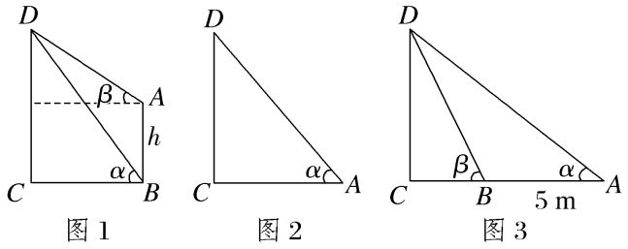
三、填空题（共3小题，每小题5分，共15分）
10.〔一题多解〕已知AD是△ABC的角平分线，AB＝3，AC＝5，∠BAC＝120°，则AD的长为 $\frac{15}{8}$ .
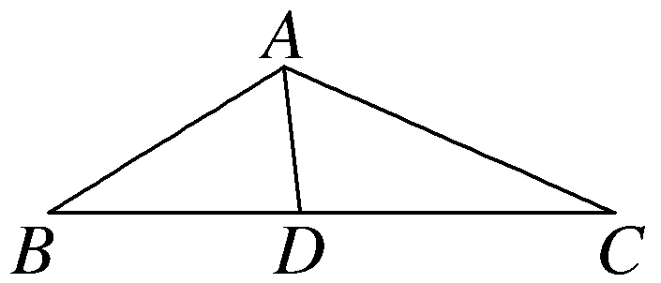
解析：法一 ∵AD是△ABC的角平分线，且∠BAC＝120°，∴∠BAD＝∠CAD＝60°.∵S_{△ABD}＋S_{△CAD}＝S_{△ABC}，∴$\frac{1}{2}$AB·ADsin∠BAD＋$\frac{1}{2}$AC·ADsin∠CAD＝$\frac{1}{2}$AB·ACsin∠BAC，即$\frac{1}{2}$×3AD×$\frac{\sqrt{3}}{2}$＋$\frac{1}{2}$×5AD×$\frac{\sqrt{3}}{2}$＝$\frac{1}{2}$×3×5×$\frac{\sqrt{3}}{2}$，解得AD＝$\frac{15}{8}$.
法二 由角平分线张角定理得cos 60°＝$\frac{1}{2}$（ $\frac{AD}{3}$＋$\frac{AD}{5}$）＝$\frac{1}{2}$，解得AD＝$\frac{15}{8}$.
11.在△ABC中，“tan A＋tan B＋tan C＞0”是“△ABC为锐角三角形”的 充要 条件（填“充分不必要”或“必要不充分”或“充要”）.
解析：若△ABC为锐角三角形，则每个内角的正切值都大于0，所以tan A＋tan B＋tan C＞0.若tan A＋tan B＋tan C＞0，则在△ABC中，存在恒等式tan A＋tan B＋tan C＝tan Atan Btan C，故tan Atan Btan C＞0，所以tan A，tan B，tan C只能全为正数或两负、一正（舍去，否则有两个钝角），于是内角均为锐角，即△ABC为锐角三角形.综上可知，“tan A＋tan B＋tan C＞0”是“△ABC为锐角三角形”的充要条件.
12.如图，某湖有一半径为100 m的半圆形岸边，现决定在圆心O处设立一个水文监测中心（大小忽略不计），在其正东方向相距200 m的点A处安装一套监测设备.为了监测数据更加准确，在半圆弧上的点B以及湖中的点C处再分别安装一套监测设备，且满足AB＝AC，∠BAC＝90°.定义：四边形OACB及其内部区域为“直接监测覆盖区域”.设∠AOB＝θ，则“直接监测覆盖区域”面积的最大值为 10 000$\sqrt{5}$＋25 000 m².
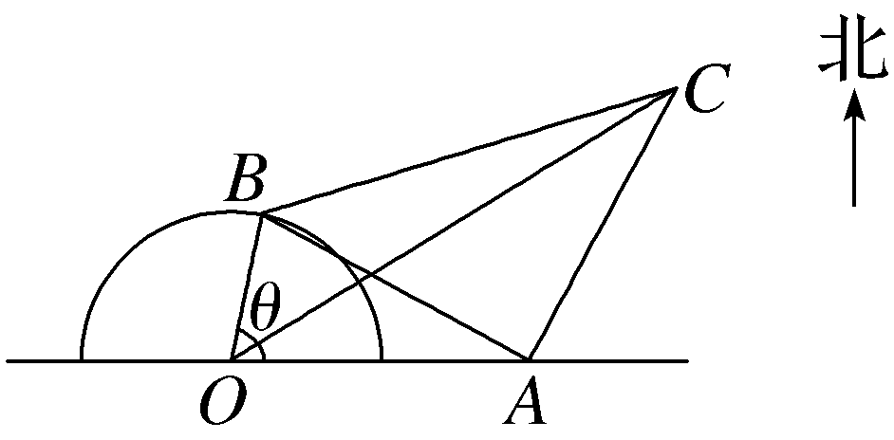
解析：在△OAB中，∵∠AOB＝θ，OB＝100，OA＝200，∴AB²＝OB²＋OA²－2OB·OA·cos∠AOB，∴AB＝100$\sqrt{5－4\text{·}cosθ}$，∴S_{OACB}＝S_{△OAB}＋S_{△ABC}＝$\frac{1}{2}$·OA·OB·sin θ＋$\frac{1}{2}$·AB²，∴S_{OACB}＝100²（ sin θ－2cos θ＋$\frac{5}{2}$）＝100²［$\sqrt{5}$sin（θ－φ）＋$\frac{5}{2}$］（其中tan φ＝2）.则“直接监测覆盖区域”面积的最大值为（10 000$\sqrt{5}$＋25 000）m².
四、解答题（共2小题，共28分）
13.（13分）已知在△ABC中，内角A，B，C的对边分别为a，b，c，tan Atan B＋tan Atan C＝3tan Btan C.
（1）证明：3b²＋3c²＝5a²；
（2）若a＝$\sqrt{15}$，当A取最大值时，求△ABC的面积.
解：（1）证明：∵tan Atan B＋tan Atan C＝3tan Btan C，
∴$\frac{sinA}{cosA}$（ $\frac{sinB}{cosB}$＋$\frac{sinC}{cosC}$）＝3$\frac{sinBsinC}{cosBcosC}$，
∴sin A（sin Bcos C＋cos Bsin C）＝3sin Bsin Ccos A，
∴sin（B＋C）sin A＝3sin Bsin Ccos A，
又sin（B＋C）＝sin A，
∴sin²A＝3sin Bsin Ccos A，由正弦定理可得a²＝3bccos A，
由余弦定理可得a²＝3bccos A＝$\frac{3}{2}$（b²＋c²－a²），整理得3b²＋3c²＝5a².
（2）由（1）得3b²＋3c²＝5a²，即a²＝$\frac{3}{5}$（b²＋c²），
则cos A＝$\frac{b^{2}＋c^{2}－a^{2}}{2bc}$＝$\frac{b^{2}＋c^{2}－\frac{3}{5}\text{（}b^{2}＋c^{2}\text{）}}{2bc}$＝$\frac{1}{5}$（ $\frac{c}{b}$＋$\frac{b}{c}$）≥$\frac{2}{5}$，
当且仅当$\frac{c}{b}$＝$\frac{b}{c}$，即b＝c时，等号成立，A取最大值，
此时3b²＋3c²＝6b²＝5a²＝75，则b²＝$\frac{25}{2}$，
∵cos A＝$\frac{2}{5}$＞0，则A∈（ 0，$\frac{π}{2}$），可得sin A＝$\sqrt{1－\text{（}\frac{2}{5}{\text{）}}^{2}}$＝$\frac{\sqrt{21}}{5}$，
故S_{△ABC}＝$\frac{1}{2}$bcsin A＝$\frac{1}{2}$b²×$\frac{\sqrt{21}}{5}$＝$\frac{1}{2}$×$\frac{25}{2}$×$\frac{\sqrt{21}}{5}$＝$\frac{5\sqrt{21}}{4}$.
14.（15分）〔新定义〕定义：如果三角形的一个内角恰好是另一个内角的两倍，那么这个三角形叫做倍角三角形.如图，△ABC的面积为S，三个内角A，B，C所对的边分别为a，b，c，且sin C＝$\frac{2S}{c^{2}－b^{2}}$.
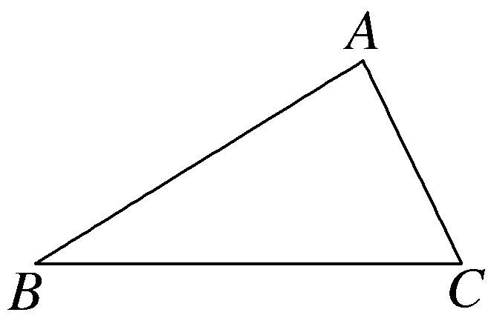
（1）证明：△ABC是倍角三角形；
（2）若c＝9，当S取最大值时，求tan B.
解：（1）证明：因为sin C＝$\frac{2S}{c^{2}－b^{2}}$＝$\frac{2×\frac{1}{2}absinC}{c^{2}－b^{2}}$＝$\frac{absinC}{c^{2}－b^{2}}$，又sin C≠0，所以$\frac{ab}{c^{2}－b^{2}}$＝1，则b²＝c²－ab，
由余弦定理b²＝a²＋c²－2accos B，得2ccos B＝a＋b，
由正弦定理，得2sin Ccos B＝sin A＋sin B.
又sin A＝sin（B＋C）＝sin Bcos C＋cos Bsin C，
故sin Ccos B＝sin Bcos C＋sin B，
即sin Ccos B－sin Bcos C＝sin B，
sin（C－B）＝sin B，
则有C－B＝B，C＝2B，或C－B＋B＝π（舍去），
故△ABC是倍角三角形.
（2）因为C＝2B，所以A＝π－B－C＝π－3B＞0，
故0＜B＜$\frac{π}{3}$，则tan B∈（0，$\sqrt{3}$），
由$\frac{a}{sinA}$＝$\frac{c}{sinC}$，得a＝$\frac{9sinA}{sinC}$＝$\frac{9sin\text{（}π－3B\text{）}}{sin2B}$＝$\frac{9sin3B}{sin2B}$，
则S＝$\frac{1}{2}$acsin B＝$\frac{9}{2}$asin B＝$\frac{9}{2}$·$\frac{9sin3B}{sin2B}$·sin B＝$\frac{81}{4}$·$\frac{sin3B}{cosB}$＝$\frac{81}{4}$·$\frac{sin2BcosB＋cos2BsinB}{cosB}$＝$\frac{81}{4}$（sin 2B＋cos 2Btan B）
＝$\frac{81}{4}$（$\frac{2tanB}{1+tan^{2}B}$＋$\frac{1－tan^{2}B}{1+tan^{2}B}$·tan B）＝$\frac{81}{4}$·$\frac{3tanB－tan^{3}B}{1+tan^{2}B}$，
设x＝tan B，x∈（0，$\sqrt{3}$），f（x）＝$\frac{3x－x^{3}}{1+x^{2}}$，
则f'（x）＝$\frac{\text{（}3－3x^{2}\text{)(}1+x^{2}\text{）}－\text{（}3x\text{－}x^{3}\text{）·}2x}{\text{（}1+x^{2}{\text{）}}^{2}}$＝$\frac{－x^{4}－6x^{2}+3}{\text{（}1+x^{2}{\text{）}}^{2}}$，
令f'（x）＝0，得x²＝2$\sqrt{3}$－3或x²＝－2$\sqrt{3}$－3（舍去），
当0＜x²＜2$\sqrt{3}$－3时，f'（x）＞0，
当2$\sqrt{3}$－3＜x²＜3时，f'（x）＜0，
则f（x）在（0，$\sqrt{2\sqrt{3}－3}$）上单调递增，在（$\sqrt{2\sqrt{3}－3}$，$\sqrt{3}$）上单调递减，
故当x＝$\sqrt{2\sqrt{3}－3}$时，f（x）取最大值，则S也取最大值，
此时tan B＝$\sqrt{2\sqrt{3}－3}$

